פיות מים לציפורים
מים טריים ונקיים לאורך כל היום!
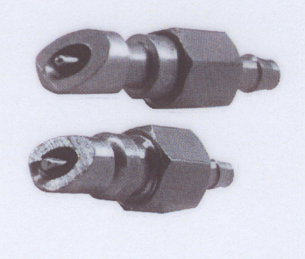

פית מים לציפורים קטנות
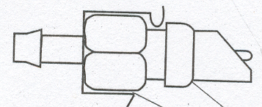

פית מים לציפורים בינוניות

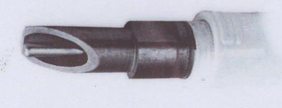

פית מים לציפורים גדולות

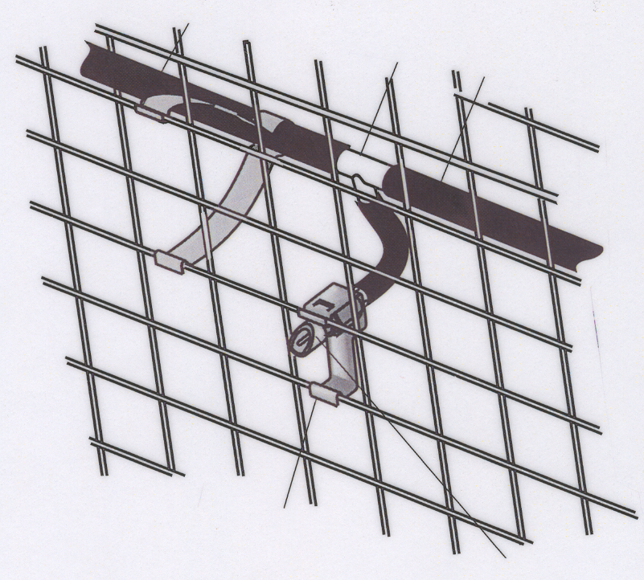

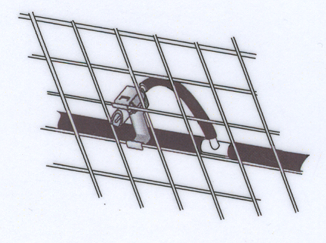

חיבור הפיה לכלוב

תפס הפיה

אפשרות חיבור לכלוב

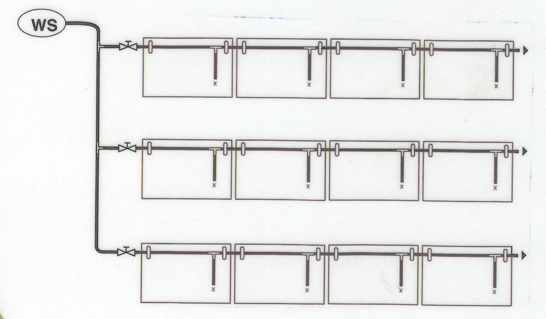
מערכת שתייה אוטומטית

חיבור בטורים

יש לחבר למיכל או לוסת הלחץ,
לאחר המסנן בלבד.

-פטנט אמריקאי מותאם לכל סוגי הציפורים-

ליצירת קשר: אהרון 052-2472480

שב, תנוח...
ותן לציפורים לעשות את העבודה!
פיות שתיה אוטומטיות למגדלי ציפורים עסוקים (מתאים גם למכרסמים קטנים).
לך בעקבות המגדלים המובילים בארה"ב ובבריטניה.

פית השתיה שומרת על בריאות הציפור
על ידי אספקה תמידית של מים נקיים.

מהי פית השתיה ?
עיקר הייחוד הקיים בפית השתיה האוטומטית הוא בפטנט הלשונית.
הלשונית המצויה בקצה הפיה, מוזזת בנגיעת הציפור בעת השתיה ומאפשרת למים לזרום.
כאשר הלשונית חוזרת למקומה – זרימת המים מופסקת.
על ידי הסרת החלק הקדמי המוברג, ניתן לחשוף את שלושת מרכיבי הליבה של המוצר ולווסת את הזרימה (קיים בפיה הקטנה).

כיצד יודעת הציפור לאן לגשת וכיצד לשתות ?
טיפת מים תמיד נראית בקצה הלשונית ומכוונת את הציפור אל מקור השתיה.
הזזת הלשונית בעת השתיה מאפשרת לווסת את עוצמת זרימת המים והציפור לומדת במהרה להגביר או להאט את קצב הזרימה בהתאם לרצונה.
הלשונית הארוכה משמשת מנוף שמאפשר זרימת מים על ידי נגיעה קלה בלבד של הציפור.
את מערכת המים ניתן לחבר למיכל אגירה סמוך או למערכת קיימת באמצעות צינור בעל ווסת לחץ.

מעתה תוכל להיות רגוע, תמיד יש מים- והציפורים נהנות מאספקה קבועה של מים טריים ונקיים
לפי רצונן.
כך תוכל לייעל את הזמן ולהקדישו לטיפול בדברים אחרים.

אז שב ותן לציפורים לשתות בהנאה - ותהנה גם אתה!
ליצירת קשר: אהרון 052-2472480

